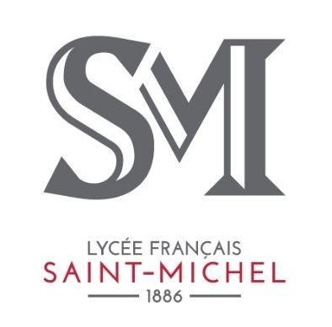
GÜNCELLE MASAL VE HİKAYE YARIŞMASI
KATILIM FORMU VE TAAHHÜTNAME EK-3
ÖĞRENCİNİN
Adı ve Soyadı
Sınıfı
Okulun Adı
Okulun Adres ve Telefonu

ETKİNLİĞİ DÜZENLEYEN OKULUN / | KURUMUN
Adı | Özel Saint-Michel Fransız Lisesi
Adresi | Abide-i Hürriyet cad. No:17 Şişli
İli | İstanbul
Telefonu | 0212 248 17 03
ESERİN
Türü

Yılı

Konusu

Yarışmaya gönderdiğim yazının benim tarafından yazıldığını , daha önce düzenlenen hiçbir yarışmada dersçe , ödül vb. kazanmadığını ve herhangi bir yarışma kapsamında sergilenmediğini ; eserimin katılım iznini veren ve etkinliği düzenleyen kurumlar tarafından her türlü yayın organında süresiz yayınlanabileceğini , yapacağı çalışmalarda kullanılabileceğini ve bu etkinliğe ait özel şartname hükümlerini aynen kabul ettiğimi taahhüt ederim. Tarih:

Öğrenci Velisinin
İletişim Bilgileri
Velisinin (Kişinin açık rızası ile)
Adı ve Soyadı: Öğrencinin
İmzası: Adı ve Soyadı:
e-posta: İmzası:

